**附件5**

**中国地质大学（北京）“挑战杯”大学生课外学术**

**科技作品竞赛作品撰写格式规范**

为了本次竞赛的评价依据规范性，做到论文在内容和格式上的统一和规范，现规定格式如下：

一、论文的组成

论文一般应由9个部分组成，装订封皮，装订顺序依次为：

（1）封面（中文）

（2）中文摘要

（3）英文摘要

（4）目录

（5）图标清单及主要符号表（根据具体情况可省略）

（6）论文主体部分

（7）参考文献

（8）附录

二、论文的书写规范

1字体和字号

论文题目：小二号黑体加粗居中

章标题：三号黑体居中

节标题：四号黑体居左

条标题：小四号黑体居左

正文：小四号宋体

页码：五号宋体居中

数字和字母：Times New Roman体

2行距

章、节、条三级标题为单倍行距，段前、段后各设为0.5行（即前后各空0.5行）。

正文为1.5倍行距，段前、段后无空行（即空0行）。

3页眉

页眉内容为“中国地质大学（北京）第十八届“挑战杯”大学生课外学术科技作品竞赛”，页眉都用小五号宋体字，页眉标注从论文主体部分开始（绪论或第一章）。

4页码

论文页码从“主体部分（绪论、正文、结论）”开始，直至“参考文献、附录”结束，用五号阿拉伯数字编连续码，页码位于页脚居中。

封面、题名页不编入页码。

摘要、目录、图标清单、主要符号表用五号小罗马数字编连续码，页码位于页脚居中。

5图、表及其附注

图和表应安排在正文中第1次提及该图、表的文字的下方。当图或表不能安排在该页时，应安排在该页的下一页。

5.1 图

图题应明确简短，用五号宋体加粗，数字和字母为五号Times New Roman体加粗，图的编号与图题之间应空半角2格。图的编号与图题应置于图下方的居中位置。图内文字为5号宋体，数字和字母为5号Times New Roman体，如图5-1所示。曲线图的纵横坐标必须标注“量、标准规定符号、单位”，此三者只有在不必要注明（如无量刚等）的情况下方可省略。坐标上标注的量的符号和缩略词必须与正文中一致。

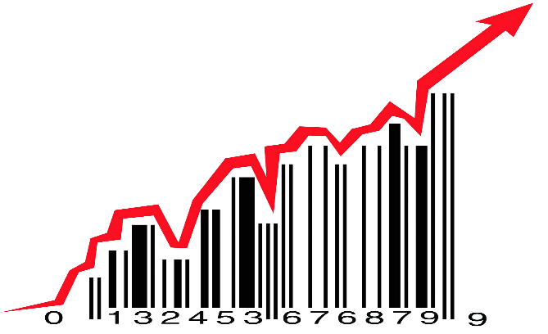

**图5.1 示例图**

5.2 表

表的标号应采用从1开始的阿拉伯数字编号，如：“表5.1”、“表5.2”、……。表编号应一直连续到附录之前，与章、节和图的编号相关。表题应明确简短，用五号宋体加粗，数字和字母为五号Times New Roman体加粗，表的编号与表题之间应空半角2格。表的编号与表题应置于表上方的居中位置。表内文字为5号宋体，数字和字母为5号Times New Roman体，如表5.1所示。

**表5.1 示例表格**

|  |  |  |  |  |  |  |  |
| --- | --- | --- | --- | --- | --- | --- | --- |
| 表5.1 |  |  |  |  |  |  |  |
| The | First | Table |  |  |  |  |  |

附注1：表中数据来源……

附注2：表中数据采集日期为……

5.3 附注

图、表中若有附注时，附注各项的序号一律用“附注+阿拉伯数字+冒号”，如：“附注1：”。附注写在图、表的下方，一般采用5号宋体。

三、论文每部分内容的具体要求

1论文的题目

论文题目应准确、鲜明、简洁，能概括整个论文中最主要和最重要的内容。题目一般不宜超过25个中文字，若语意未尽，可用副标题补充说明。副标题应处于从属地位，一般可在题目的下一行用破折号“——”引出。论文题目应避免使用不常用缩略词、首字母缩写字、字符、代号和公式等。

2摘要

中文摘要内容包括：“摘要”字样、摘要正文、关键词。对于中英文摘要，都必须在摘要的最下方另起一行，用显著的字符注明文本的关键词。

摘要是论文内容的简短陈述，应体现论文工作的核心思想。中文摘要一般约500字。摘要内容应涉及本项科研工作的目的和意义、研究思想和方法、研究成果和结论。

关键词：是为用户查找文献，从文中选取出来用来揭示全文主题内容的一组词语或术语，应尽量采用词表中的规范词（参照相应的技术术语标准）。关键词一般为3~8个，按词条的外延层次排列（外延大的排在前面）。关键词之间用逗号分开，最后一个关键词后不打标点符号。

英文摘要：英文摘要的内容及关键词应与中文摘要及关键词一致，要符合英语语法，语句通顺，文字流畅。英文和汉语拼音一律为Times New Roman体，字号与中文摘要相同。

3目录

目录按章、节、条序号和标题编写，一般为二级或三级，目录中应包括绪论（或引言）、论文主体、结论、附录、参考文献。

4主体部分

论文主体一般应包括：绪论（或引言）、正文、结论等部分。

论文主体分章节撰写，每章应另起一行。章节标题要突出重点，简明扼要、层次清晰。字数一般在15字以内，不得使用标点符号。标点中尽量不采用英文缩写词，对必须采用者，应使用本行业的通用缩写词。

层次以少为宜，根据实际需要选择。三级标题的层次按章（如“第一章”）、节（如“1.1”）、条（如“1.1.1”）的格式编写，各章题序的阿拉伯数字用Times New Roman体。

5结论

论文的结论单独作为一章。

6参考文献

凡有直接引用他人成果（文字、数字、事实以及转述他人的观点）之处，均应加标注说明列于参考文献中，以避免论文抄袭现象的发生,一般应有近五年的参考文献。

[1]彭苏萍,卢勇旭.煤与瓦斯突出灾害隐患高分辨三维地震预测方法[J].煤矿安全,2020,51(10):34-38.

[2]Hongfei Cheng, Yi Zhou, Yaping Feng, et al. Electrokinetic Energy Conversion in Self‐Assembled 2D Nanofluidic Channels with Janus Nanobuilding Blocks. 2017, 29(23):n/a-n/a.

7正文中的引文标注

标注格式：引用参考文献标注方式应全文统一，标注的格式为[序号]，放在引文或转述观点的最后一个句号之前，所引文献序号用小4号Times New Roman体、以上角标形式置于方括号中，如“…成果”。

**附部分获奖作品标题，供参考：**

1利用CSD探究碱性玄武岩过冷度对磁铁矿类质同象的影响——以汉诺坝碱性玄武岩为例

2煤矿工人安全态度与安全行为关系研究-基于蒙、晋、陕三地煤矿实地调研

3等待补贴还是售卖绿色证书？——基于光伏发电厂的调查研究

4“炭寻环保 排浊谱清”——长春市羊草沟煤矿环境地质问题调研